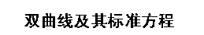
教材分析：
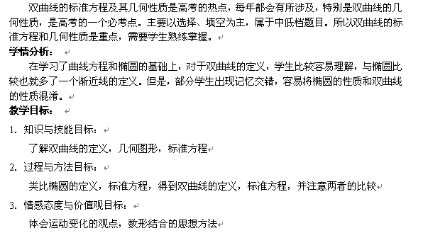教学重点、难点
重点：双曲线的定义，标准方程。
难点：双曲线标准方程的推导。

教学过程：
（一）导入新课
1．回顾椭圆的定义，标准方程
2．提出问题：
平面内到两定点的距离的差为常数的点的轨迹是什么？
拉链演示

（二）推进新课
1．双曲线的定义：
平面内与两个定点，的距离的差的绝对值为常数（小于）的点的轨迹叫做双曲线，这两个定点叫做双曲线的焦点，两焦点的距离叫做双曲线的焦距。
即以曲线上的点满足：（为定值，）
思考：（1）若，点的轨迹是什么？
（2）若，点的轨迹是什么？
2．双曲线标准方程的推导
以焦点在轴的双曲线为例，类比椭圆标准方程的推导过程，按求曲线方程的一般步骤求解。
得到双曲线的标准方程为
说明：
（1）或均称为双曲线的标准方程；
（2）三者的关系：，注意与椭圆中三者关系的区别；
（3）；
（三）讲解范例：
1
已知双曲线的两个焦点坐标分别为，，双曲线上一点到，距离差的绝对值等于6，求双曲线的标准方程
分析：由已知，，
答案：
2．已知两地相距800m，在A地听到炮弹爆炸声比在B地晚2s，且声速为340m/s，求炮弹爆炸点的轨迹方程。
分析：结合双曲线的定义，，
答案：
（四）课堂练习
1．写出适合下列条件的双曲线的标准方程：
（1），焦点在轴上；
（2）焦点在轴上，经过点，；
（3）焦点为，，且经过点
2．求证：双曲线与椭圆焦点相同；
3．已知方程表示双曲线，求的取值范围
（五）课堂小结
1．双曲线的定义、标准方程；
2．标准方程中，三者的关系；
（六）布置作业
（C组题）1．双曲线上一点到焦点的距离等于1，那么点到另一个焦点的距离是 ；
（B组题）2．写出适合下列条件的椭圆的标准方程：
（1）焦点在轴上，，并且经过点；
（2）经过点，
（A组题）3、已知双曲线与直线y=2x有交点，求双曲线离心率的取值范围。

板书设计
双曲线及其标准方程
1．双曲线的定义：
平面内与两个定点，的距离的
例题
课内练习
差的绝对值为常数（小于）的点
的轨迹叫做双曲线。
点满足：
=2c
2、双曲线的标准方程
例题
或
，注意与椭圆中三者关系的区别；
；

